25.05.20. География 20 гр. Преподаватель Любимова О.В.
Сдать работу 27.05.20.
Изучите теоретический материал и ответьте на вопросы
Состав, политическая карта, население Африки
1. Общая характеристика Африки
Африка – второй по площади и численности населения континент после Евразии. Африку омывают воды Атлантического и Индийского океанов. Площадь Африки составляет 29,2 млн кв. км, с островами – около 30,3 млн кв. км, покрывая, таким образом, 6% общей площади поверхности Земли. Население Африки составляет около 1 млрд чел.
2. Состав
Общее число государств и зависимых территорий в Африке – более 60.
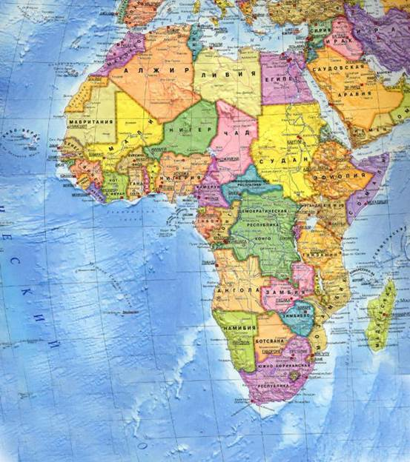
Рис. 1. Политическая карта Африки
Самая большая по площади страна Африки – Алжир, по населению – Нигерия.
3. Регионы Африки
Регионы Африки:
1. Северная Африка.
2. Западная Африка.
3. Центральная Африка.
4. Восточная Африка.
5. Южная Африка.

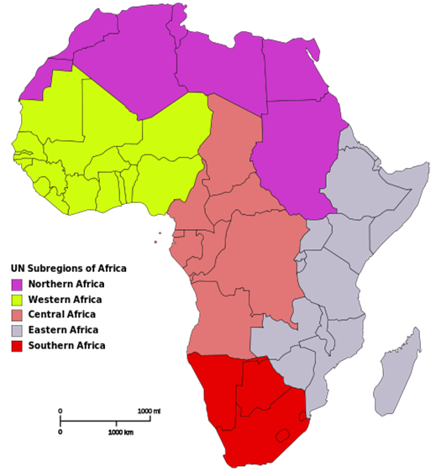
Рис. 2. Карта регионов Африки
4. Границы, форма правления и устройства стран
Границы проходят по орографическим объектам или по определенным градусам. Почти все страны Африки являются республиками (за исключением Лесото, Марокко и Свазиленда, которые остаются еще конституционными монархиями). Административно-территориальное устройство государств - унитарное, за исключением Нигерии, Коморы, Эфиопия и ЮАР. Во многих странах Африки правит военный или диктаторский режим.
5. Население Африки
Этнический состав Африки очень сложный, выделяют до 700 различных народов.
Крупнейшие народы Африки:
1. Арабы.
2. Хауса.
3. Фульбе.
4. Йоруба.
5. Игбо.
6. Амхара.
7. Оромо.
8. Руанда.
9. Малагасийцы.
10. Зулусы.
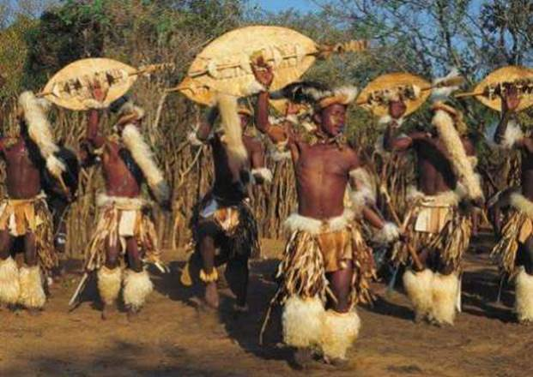
Рис. 3. Зулусы
По лингвистическому принципу 1/2 населения принадлежит к нигеро-кордофанской семье, 1/3 – к афразийской семье, и только 1% составляют жители европейского происхождения.
Население состоит в основном из представителей двух рас: негроидной – южнее Сахары и европеоидной в Северной Африке (арабы) и ЮАР (буры и англоюжноафриканцы).
В культурно-этнографическом отношении Африку делят на два региона: Северная Африка и Тропическая Африка.
Автохтонные языки Африки разделяются на 32 семьи, из которых 3 (семитская, индоевропейская и австронезийская) «проникли» на континент из других регионов. Самый распространенный язык афразийской языковой макросемьи – арабский – используется в Северной, Западной и Восточной Африке в качестве первого и второго языка. Многие африканские языки (хауса, суахили) включают значительное количество заимствований из арабского (в первую очередь, в пласты политической, религиозной лексики, абстрактные понятия). Индоевропейские языки получили распространение вследствие эпохи колониального управления: английский, португальский, французский языки являются официальными во многих странах. В ЮАР 11 официальных языков.
Религии: христианство и ислам.
Африка выделяется во всем мире самыми высокими темпами воспроизводства населения. Высокий уровень рождаемости объясняется вековыми традициями ранних браков и многодетности, религиозными традициями, а также повысившимся уровнем здравоохранения. Большинство стран континента не проводит активной демографической политики.
Большие последствия влечет за собой и изменение в результате демографического взрыва возрастной структуры населения: в Африке высока и по-прежнему растет доля детских возрастов (40-50%). Это увеличивает «демографическую нагрузку» на трудоспособное население. В Африке высокая зараженность различными болезнями, высокая смертность, низкая продолжительность жизни. Демографический взрыв в Африке усугубляет многие проблемы регионов, самая важная из которых – продовольственная проблема.
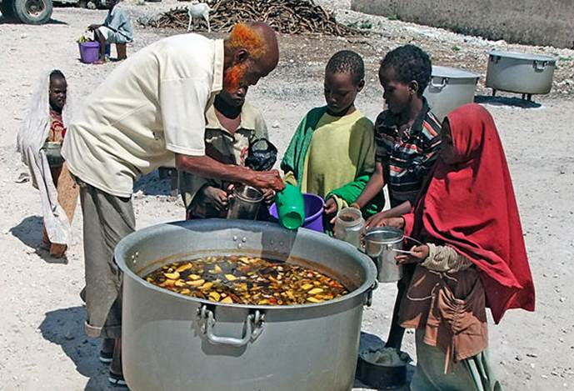
Рис. 4. Оказание гуманитарной помощи жителям Африки
Важной особенностью стран Африки является несовпадение политических и этнических границ как следствие колониальной эпохи развития континента. В результате многие единые народы оказались по разные стороны границы. Это приводит к межэтническим конфликтам и территориальным спорам.
По уровню урбанизации Африка еще сильно отстает от других регионов. Однако темпы урбанизации здесь самые высокие в мире. Как и во многих других развивающихся странах, в Африке наблюдается ложная урбанизация, 2/3 населения живет в сельской местности.
Крупнейшие города Африки:
1. Каир.
2. Лагос.
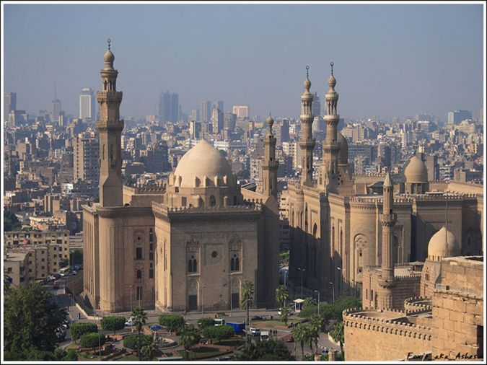
Рис. 5. Столица Египта – Каир
6. Африканский союз
Африканский союз – международная межправительственная организация, объединяющая 54 государства Африки.Важнейшие решения в рамках организации принимаются на Ассамблее Африканского союза – собрании глав государств и правительств государств – членов организации, которое проводится раз в полгода. Секретариат Африканского союза и Комиссия Африканского союза расположены в Аддис-Абебе, столице Эфиопии. В феврале 2009 года было принято решение о преобразовании Комиссии Африканского союза в Полномочный орган Африканского союза. Планируется создание многих общих органов управления, введение общей валюты. Задачами Африканского союза являются поддержание мира на материке, развитие стран.
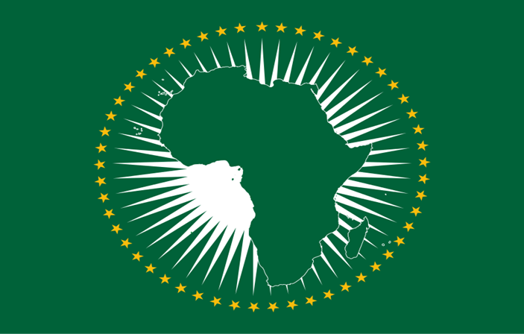
Рис. 6. Флаг Африканского союза
7. Конфликт конфликтов
Конфликт конфликтов. Африка является самым конфликтоопасным регионом мира. В последние десятилетия за Африкой прочно утвердилась репутация самого конфликтоопасного региона нашей планеты. Поэтому ее все чаще стали именовать континентом конфликтов, или, более образно, кипящим континентом. Действительно, уже в постколониальный период здесь было зафиксировано 35 вооруженных конфликтов, в ходе которых погибло около 10 млн человек. На протяжении многих лет и даже десятилетий болевыми точками на континенте оставались Ангола, Сомали, Судан, Заир (ныне Демократическая Республика Конго), Руанда, Бурунди, Либерия, Нигерия, Эфиопия, Мозамбик, Западная Сахара, Уганда, Чад, Мавритания, некоторые другие страны.
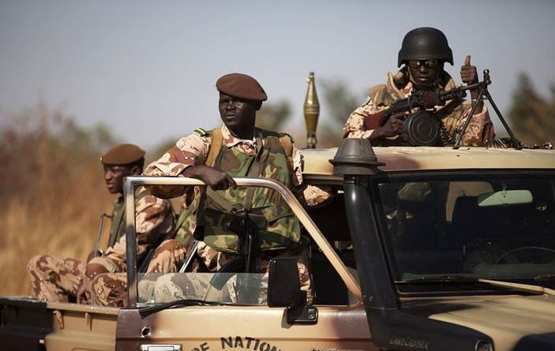
Рис. 7. Военный конфликт в Мали
8. Рабство
Рабство. Европейцы давно стали порабощать жителей Африки и использовали их как рабочую силу, получая тем самым прибыль.
Природно-ресурсный потенциал и общая характеристика хозяйства Африки
1. Полезные ископаемые Африки
Африка исключительно богата полезными ископаемыми, хотя изучены они пока слабо. Среди других континентов она занимает первое место по запасам следующих природных ресурсов:
1. Руд марганца.
2. Хромитов.
3. Бокситов.
4. Золота.
5. Платины.
6. Кобальта.
7. Алмазов.
8. Фосфоритов.
Велики также ресурсы нефти, природного газа, графита, асбеста. Доля Африки в мировой горнодобывающей промышленности – 1/4. Почти все добываемое сырье и топливо вывозится из Африки в экономически развитые страны.
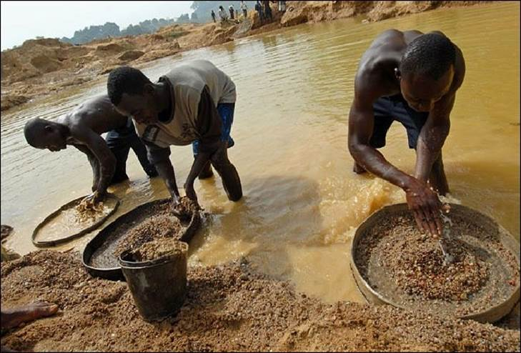
Рис. 1. Добыча алмазов в Африке
2. Земельные, агроклиматические, водные, лесные ресурсы Африки
В центральной части Африки большие запасы лесных и водных ресурсов.
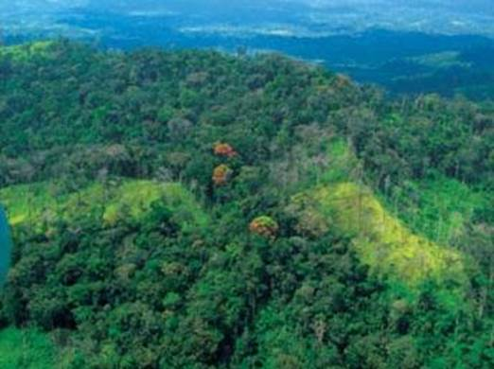
Рис. 2. Леса Либерии
Кроме того, значительны и земельные ресурсы Африки. На одного ее жителя приходится больше обрабатываемой земли, чем в Юго-Восточной Азии или Латинской Америке. Всего обрабатывается 20% земель, пригодных для сельского хозяйства. Однако экстенсивное ведение хозяйства и быстрый рост населения привели к катастрофической эрозии почв, которая снижает урожайность культур. Это, в свою очередь, усугубляет проблему голода, очень актуальную для Африки.
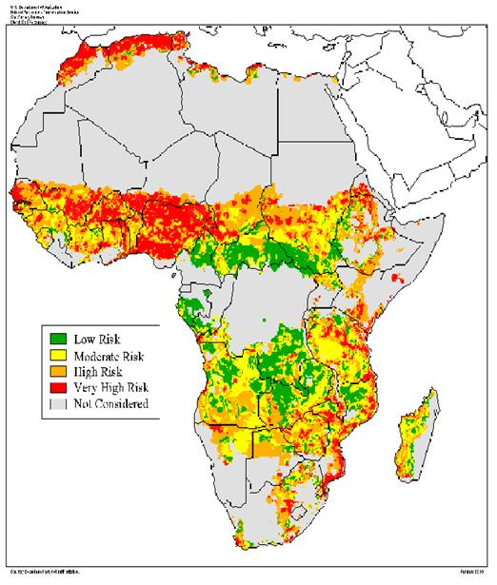
Рис. 3. Карта опустынивания Африки
Агроклиматические ресурсы Африки определяются тем, что она – самый жаркий материк, целиком лежит внутри среднегодовых изотерм +20 °С. Но при этом главным фактором, определяющим различия в климатических условиях, являются осадки. 30% территории – аридные области, занятые пустынями, 30% – получают 200-600 мм осадков, но подвергаются засухам; приэкваториальные же районы страдают от переизбытка влаги. Поэтому на 2/3 территории Африки устойчивое земледелие возможно лишь при проведении мелиоративных работ.
3. Краткая характеристика хозяйства Африки
После обретения независимости страны Африки начали прилагать усилия по преодолению вековой отсталости. Началась перестройка отраслевой и территориальной структуры хозяйства. Наибольшие успехи на этом пути были достигнуты в горнодобывающей промышленности, составляющей ныне по объему добычи 1/4 от мировой.
4. Колониальный тип хозяйства
Несмотря на определенные успехи, для большинства регионов Африки по-прежнему характерен колониальный тип хозяйства.
Основные черты колониального типа хозяйства:
1. Преобладание малотоварного сельского хозяйства.
2. Слабое развитие обрабатывающей промышленности.
3. Сильное отставание транспорта.
4. Ограничение непроизводственной сферы только торговлей и услугами.
5. Монокультурная специализация.
Африка экспортирует бананы, кофе, чай, финики, цитрусовые и другую сельскохозяйственную продукцию.
5. Горнодобывающая промышленность. Горнодобывающие районы
Всего в Африке можно выделить семь главных горнопромышленных районов. Три из них находятся в Северной Африке и четыре – к югу от Сахары.
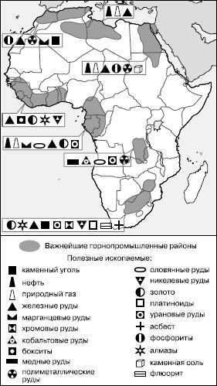
Рис. 4. Карта горнодобывающих районов Африки
Горнодобывающие районы Африки:
1. Район Атласских гор выделяется запасами железных, марганцевых, полиметаллических руд, фосфоритов (крупнейший в мире фосфоритный пояс).
2. Египетский горнопромышленный район богат нефтью, природным газом, железными, титановыми рудами, фосфоритами и др.
3. Район Алжирской и Ливийской частей Сахары отличается крупнейшими нефтяными и газовыми месторождениями.
4. Западно-Гвинейский район характеризуется сочетанием золота, алмазов, железных руд, графитов.
5. Восточно-Гвинейский район богат нефтью, газом, рудами металлов.
6. Заирско-Замбийский район. На его территории расположен уникальный «Медный пояс» с месторождениями высококачественных медных руд, а также кобальта, цинка, свинца, кадмия, германия, золота, серебра. Конго (б. Заир) – главный мировой производитель и экспортер кобальта.
7. Самый крупный горнопромышленный район Африки расположен в пределах Зимбабве, Ботсваны и ЮАР. Здесь добывают практически все виды топливных, рудных и нерудных полезных ископаемых, за исключением включением нефти, газа и бокситов.
6. Регионы Африки
Африку подразделяют на 5 регионов или на 2 больших региона (Северную Африку и Тропическую Африку).

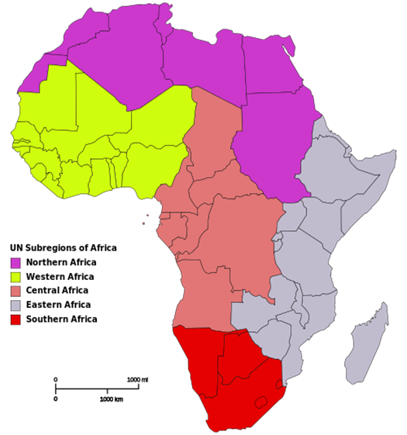
Рис. 5. Карта регионов Африки
Каждый регион отличается составом и размещением населения, природно-климатическими условиями, ресурсами, специализацией хозяйства. Тропическая Африка (Африка южнее Сахары) – наименее индустриализированный, наименее урбанизированный регион мира и наиболее отсталый регион мира.
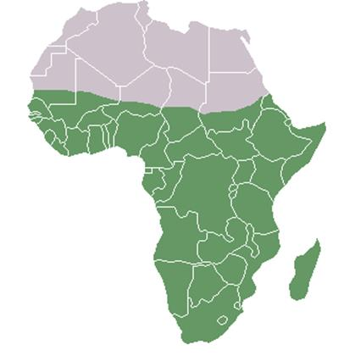
Рис. 6. Карта Тропической Африки
7. Монокультура
Монокультурная специализация – узкая специализация хозяйства страны на производстве одного, как правило, сырьевого или продовольственного товара, предназначенного в основном для экспорта.

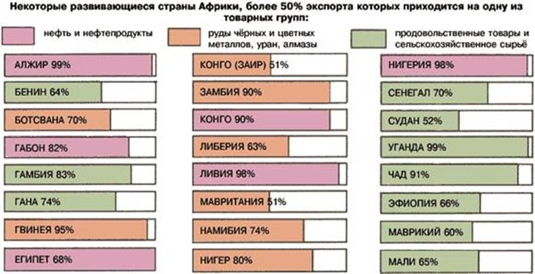
Рис. 7. Монокультуры стран Африки
8. Южно-Африканская Республика
Южно-Африканская Республика. Эта страна по многим показателям экономического развития занимает первое место в Африке. На ЮАР приходится львиная доля ВВП Африки, продукции обрабатывающей промышленности и автомобильного парка. ЮАР отличается развитием горнодобывающей промышленности, добычей золота, алмазов, железных руд и пр.
9. Трансафриканские магистрали
Трансафриканские магистрали: Магрибская, которая связывает все страны Северной Африки от Марокко до Египта (Рабат – Каир) и проходит вдоль побережья Средиземного моря; Транссахарская магистраль Алжир (Алжир) – Лагос (Нигерия); Трансафриканская магистраль Лагос – Момбаса (Кения), или магистраль Запад – Восток и пр.

Домашнее задание
1. Какие регионы (субрегионы) выделяют в Африке?
2. Какими ресурсами в наибольшей степени богата Африка?
3. На контурную карту нанесите страны Африки и обозначьте их столицы.

